Министерство образования Республики Беларусь

Учреждение образования

«Брестский государственный технический университет»

Кафедра ИИТ

Лабораторная работа №1

за 1 семестр

По дисциплине: «МиАПР»

Тема: «Линейная искусственная нейронная сеть. Правило Видроу-Хоффа»

Выполнил:

Студент 2 курса

Группы ПО-4(1)

Пивник Н.В

Проверил:

Крощенко А.А.

2020

**Лабораторная работа №2**

Адаптивный шаг обучения

Цель работы: изучить обучение и функционирование линейной ИНС с применением адаптивного шага.

**Вариант 6**

**Задание:**

Модифицировать программу из лабораторной работы №1, используя правило адаптивного шага обучения. Произвести исследование получившейся модели ИНС на задачах прогнозирования, согласно варианту лабораторной работы №1.

**Код программы:**

import math

import random

def function(x, a, b, d):

    return a * math.sin(b * x) + d

a = 2

b = 5

d = 0.6

inputs = 5

Em = 1e-8

step = 0.1

alpha = 0.1

T = random.uniform(0.5, 1)

w = []

print("Весовые коэффициенты:")

for i in range(inputs):

    w.append(random.random())

    print(w[i])

et = []

n = 30

n2 = 15

for i in range(n + n2):

    x = i * step

    et.append(function(x, a, b, d))

count = 0

while 1:

    E = 0

    for i in range(n):

        temp = 0

        for j in range(inputs):

           temp += (et[i + j])**2

        alpha = 1/(1 + temp)

        y = 0

        for j in range(inputs):

            y += (w[j] * et[j + i])

        y -= T

        for j in range(inputs):

            w[j] -= alpha * (y - et[i + inputs]) * et[i + j]

        T += alpha * (y - et[i + inputs])

        E += 0.5 * ((y - et[i + inputs]) ** 2)

    if E < Em:

        break

    print("Error: ", E)

    count += 1

print("Эпохи ", count)

training = []

print("Результаты обучения:")

print(" %2s %2s %2s %2s " % (

        "y[]",

        "Эталонное значение",

        "Полученное значение",

        "Отклонение"

    ))

for i in range(n):

    training.append(0)

    for j in range(inputs):

        training[i] += w[j] * et[j + i]

    training[i] -= T

    print(" %2d %9lf %18lf %19lf " % (

            i,

            et[i + inputs],

            training[i],

            training[i] - et[i + inputs]

        ))

print("Результаты прогнозирования:")

print(" %2s %2s %2s %2s " % (

        "y[]",

        "Эталонное значение",

        "Полученное значение",

        "Отклонение"

    ))

for i in range(n2):

    training.append(0)

    for j in range(inputs):

        training[i + n] += w[j] * et[n - inputs + j + i]

    training[i + n] -= T

    print(" %2d %9lf %18lf %19lf " % (

            i + n,

            training[i + n],

            et[i + n],

            training[i + n] - et[i + n]

        ))

**Результат:**

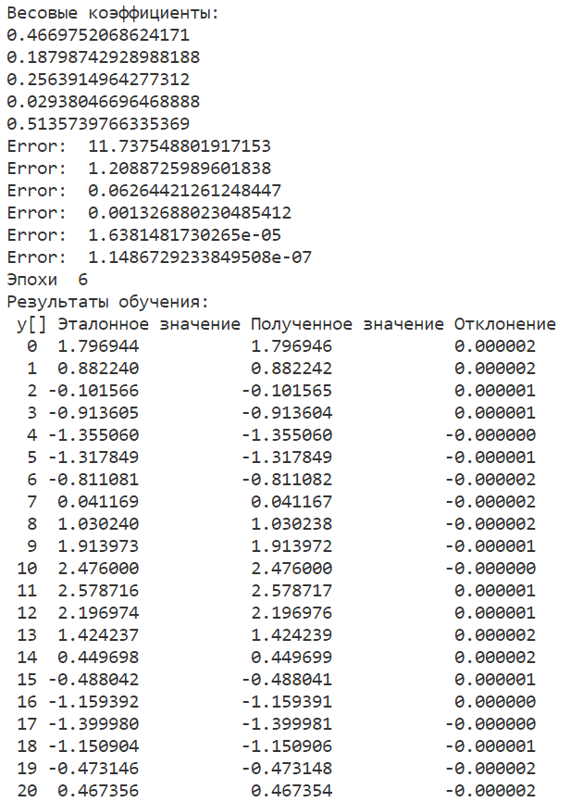

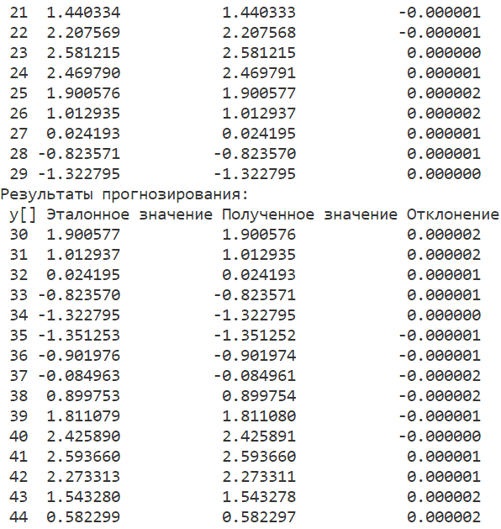

Вывод: В ходе выполнения работы спроектировал линейную ИНС с использованием адаптивного шага обучения.